패키지 관리

개요
패키지 관리는 로그프레소 버전 2312.0에 추가된 기능 중 하나로 센트리 설치 패키지를 로그프레소 서버에 등록하고 관리하는 기능입니다.
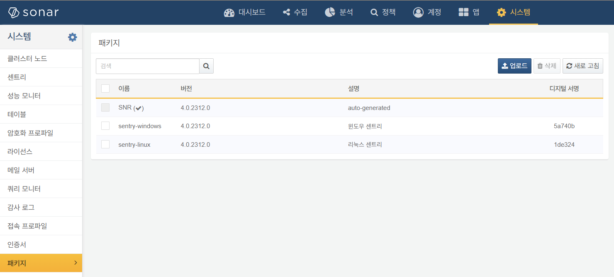
로그프레소 서버로 배포할 수 있는 센트리는 버전 2312.0 및 이후 버전입니다. 이전 버전은 수동 배포만 지원합니다.

패키지 배포를 위한 준비
센트리를 배포하려면 센트리 설치 패키지와 설치 패키지의 디지털 서명 정보가 필요합니다.
로그프레소 스토어에 로그인하세요.
패키지> 리눅스 센트리 또는 패키지 > 윈도우 센트리로 이동합니다. 현재 패키지 관리를 통해 설치할 수 있는 운영체제는 리눅스와 윈도우입니다.
설치할 버전 정보의 최하단에 있는 다운로드를 클릭해 설치 패키지를 다운로드하세요.
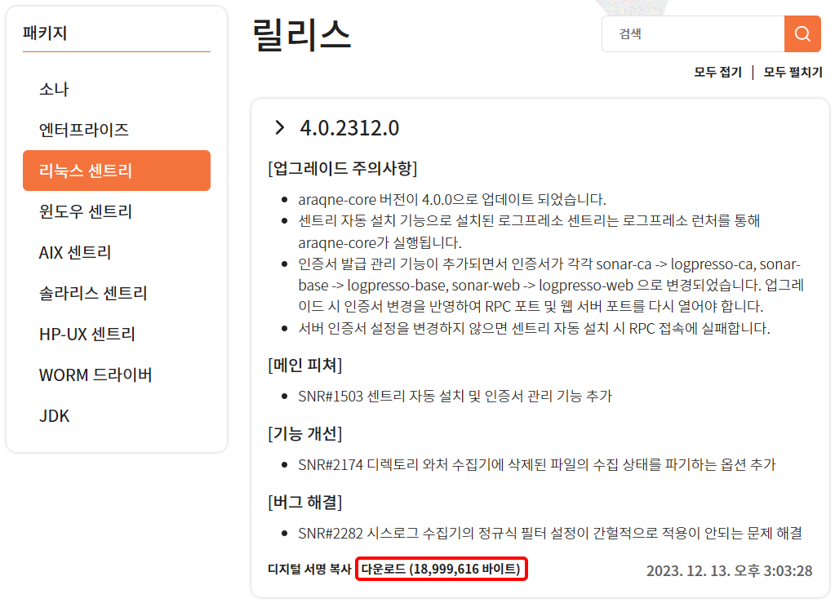
로그프레소 소나에 센트리 패키지를 업로드할 때 디지털 서명 정보가 필요합니다. 디지털 서명 복사를 클릭하여 디지털 서명 정보를 클립보드에 복사하세요.

패키지 업로드
로그프레소 소나에서 센트리 패키지 파일을 업로드하면 해당 패키지로 원격 서버에 센트리를 설치할 수 있습니다. 패키지를 업로드하려면,
시스템 > 패키지 관리에 있는 도구 모음에서 업로드를 클릭하세요.
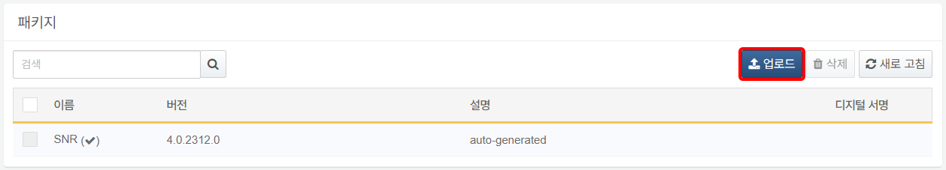
패키지 업로드 대화상자에서 파일 선택에 센트리 패키지 파일을 지정하고 디지털 서명, 설명을 입력하세요. 모든 입력이 끝나면 확인을 클릭해서 파일을 로그프레소 서버에 업로드하세요.
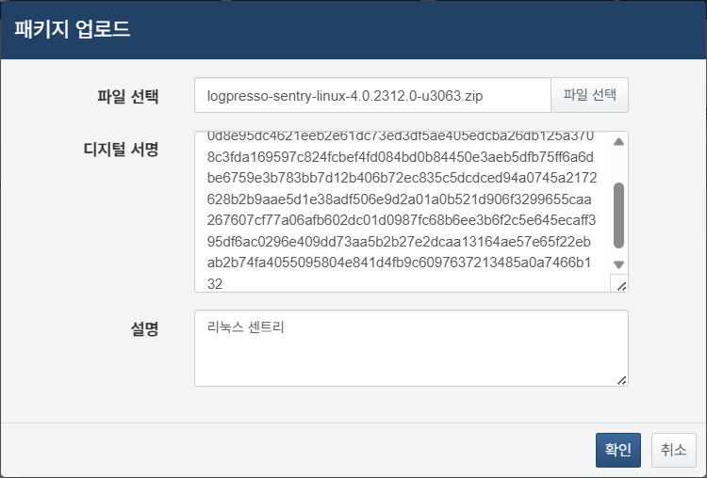
- 파일 선택: 업로드할 센트리 설치 패키지
- 디지털 서명: 로그프레소 스토어에서 가져온 디지털 서명 정보
- 설명: 패키지에 대한 설명
패키지 업로드가 끝나면 해당 패키지가 목록에 나타납니다.
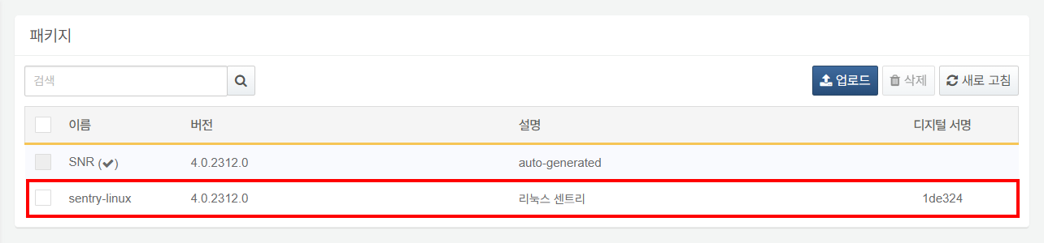

패키지 삭제
업로드한 패키지를 삭제하려면,
시스템 > 패키지 관리에서 삭제할 패키지의 체크 박스를 클릭하세요.
도구 모음에서 삭제를 클릭하세요.
패키지 삭제 대화 상자가 나타납니다. 선택한 패키지를 삭제하려면 확인을, 삭제를 중지하려면 취소를 클릭하세요.
